МИНИСТЕРСТВО ЦИФРОВОГО РАЗВИТИЯ, СВЯЗИ И МАССОВЫХ

КОММУНИКАЦИЙ РОССИЙСКОЙ ФЕДЕРАЦИИ

Ордена Трудового Знамени федеральное государственное

Бюджетное образовательное учреждение высшего образования

МОСКОВСКИЙ ТЕХНИЧЕСКИЙ УНИВЕРСИТЕТ СВЯЗИ И

ИНФОРМАТИКИ

Кафедра математической кибернетики и информационных технологий

Лабораторная работа № 2 по теме:

«Основы Git»

Выполнил: студент группы БИБ1902 _______Арустамян А.Б.

Проверил: ________Херсонский А. В.

Москва 2021

**Методы ветвления в системе контроля версий**

**Цель работы:** изучение подходов к командной разработке в системе контроля версий git

**Задание:**

1 Настроить игнорирование git’ом файлов определенного расширения с использованием glob-шаблонов

2 Вывести лог коммитов в измененном пользовательском формате

3 Переименовать ветку

4 Провести в ветке работу и слить с веткой master, удалить слитую ветку

5 Настроить удалённый репозиторий: получить изменения из репозитория и отправить изменения.

6 Организовать совместную работу над проектом в соответствии с выбранной идеологией

**Настроить игнорирование git’ом файлов определенного расширения с использованием glob-шаблонов**

Для того чтобы git игнорировал файлы определенного расширения необходимо создать файл с расширением .gitignore, в который записать расширения которые должны игнорироваться.

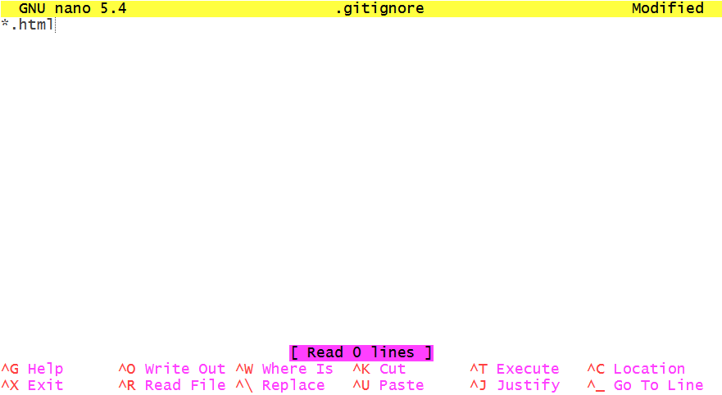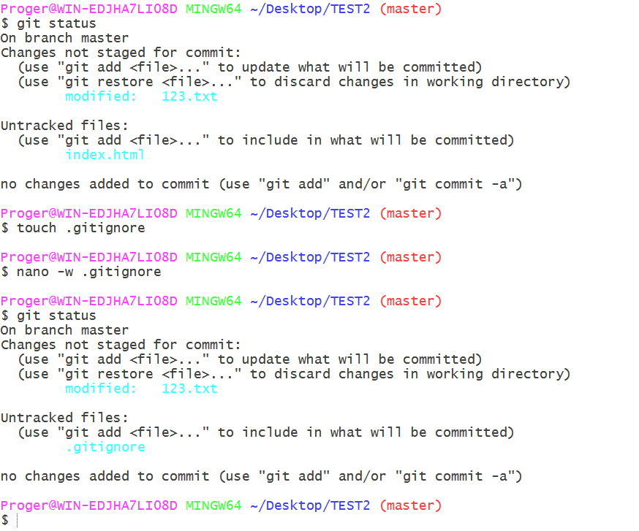

**Вывести лог коммитов в измененном пользовательском формате**

Для того чтобы чтобы вывести лог в определенном формате можно использовать различные флаги такие как –graph или –oneline

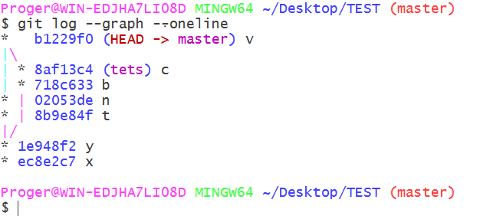

**Переименовать ветку**

Для того чтобы переименовать ветку необходимо перейти в ветку, которую хотим переименовать, после чего вводим команду: $ git branch -m новое название

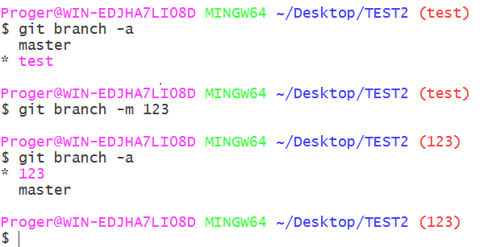

**Провести в ветке работу и слить с веткой master, удалить слитую ветку**

Далее для того чтобы удалить ветку необходимо ввести следующую команду:

$ git branch -d Название ветки

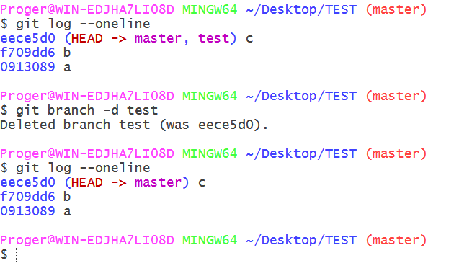

**Настроить удалённый репозиторий: получить изменения из репозитория и отправить изменения.**

Создаем удаленную репозиторию на GitHub,Bitbucket или GitLab. После осуществляем отправку изменений на удаленную репозиторию с помощью команд:

$git remote add origin Ссылка на репозиторий

$git push -u имя удаленного репозитория и ветку, в которую необходимо внести изменения

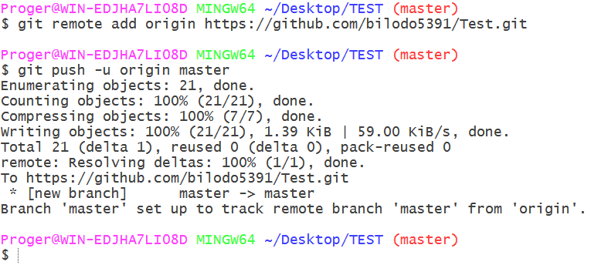

Проект может иметь несколько удаленных репозиториев одновременно. Чтобы их различать, нужно давать разные имена. Обычно главный репозиторий называется origin

Для того чтобы получить изменения из удаленной репозитории необходимо перейти в папку, в которую будет загружаться репозитория и выполнить следующию команду:

$ git clone Ссылка на репозиторию

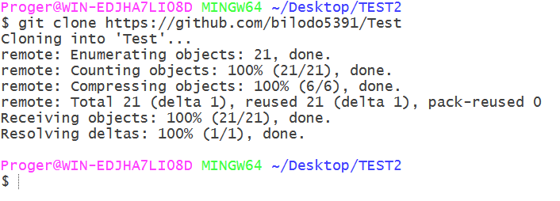

**Вывод**

Удаленный репозиторий дает возможность нескольким разработчикам работать над одним проектом и сохранять внесённые изменения, чтобы убедиться, что все могут следить за тем, над чем они работают

**Список использованных источников**

1 Камаев В.А., Костерин В.В. Технологии программирования. М.: Высшая школа, 2006

2 Жоголев Е.А.Технология программирования. – М.: Научный мир, 2004

Git:

1 Scott Chacon, Ben Straub «Pro Git»

2 git-scm.com